ФАЛЬЦЕВАЛЬНАЯ МАШИНА
WARRIOR-403

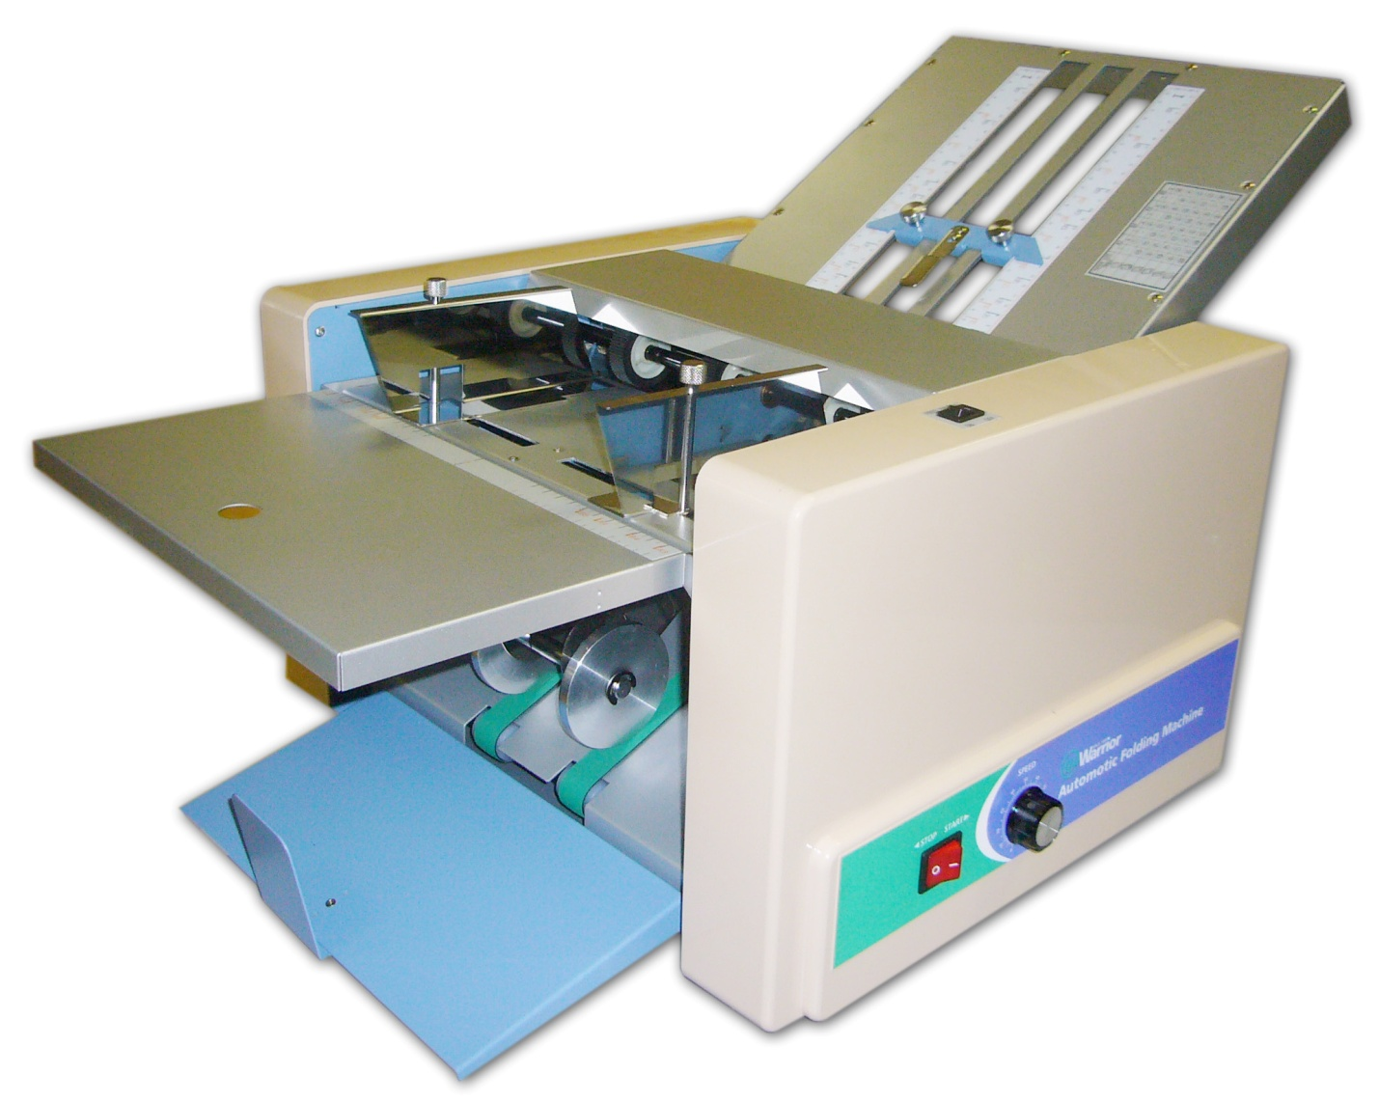

РУКОВОДСТВО ПОЛЬЗОВАТЕЛЯ
СОДЕРЖАНИЕ
ВВЕДЕНИЕ 3
ТЕХНИЧЕСКИЕ ХАРАКТЕРИСТИКИ 3
ОСНОВНЫЕ ЧАСТИ 4
ПРИНЦИП РАБОТЫ И ИНСТРУКЦИИ ПО НАСТРОЙКЕ 4
ЗАПУСК ФАЛЬЦЕВАНИЯ 6
ОБСЛУЖИВАНИЕ И УХОД 6
ТАБЛИЦА НАСТРОЙКИ ФАЛЬЦЕВАЛЬНЫХ КАССЕТ 7
СПЕЦИФИКАЦИЯ 8

ВВЕДЕНИЕ
WARRIOR 403 представляет собой компактную, автоматическую, фальцевальную машину, способную при квалифицированном и аккуратном обращении, долгие годы эффективно решать ваши проблемы по фальцовке. Благодаря новым технологическим решениям, эта машина предоставит вам отличные возможности при умеренной стоимости.
Данное руководство содержит необходимый справочный материал, описывающий функции отдельных узлов машины и подготовительную работу для различных режимов фальцевания.
ТЕХНИЧЕСКИЕ ХАРАКТЕРИСТИКИ
Максимальный размер бумаги, мм | 300х432
Минимальный размер бумаги, мм | 90х128
Плотность бумаги, г/м² | 60-90
Скорость фальцевания, листов/час | 6000
Емкость лотка подачи, листов 62 г/м² | 500
Питание | 220В/50Гц
Габариты, мм | 800х500х440
Вес, кг | 24,5
Возможные вариант фальцовки:
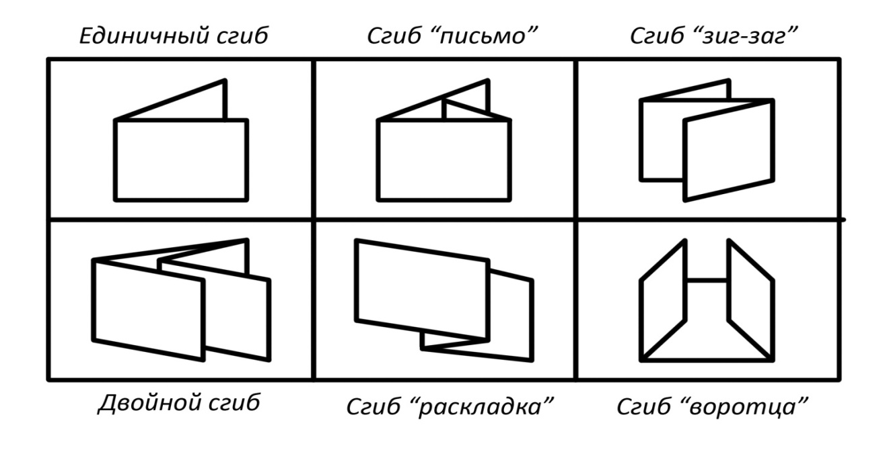
ОСНОВНЫЕ ЧАСТИ
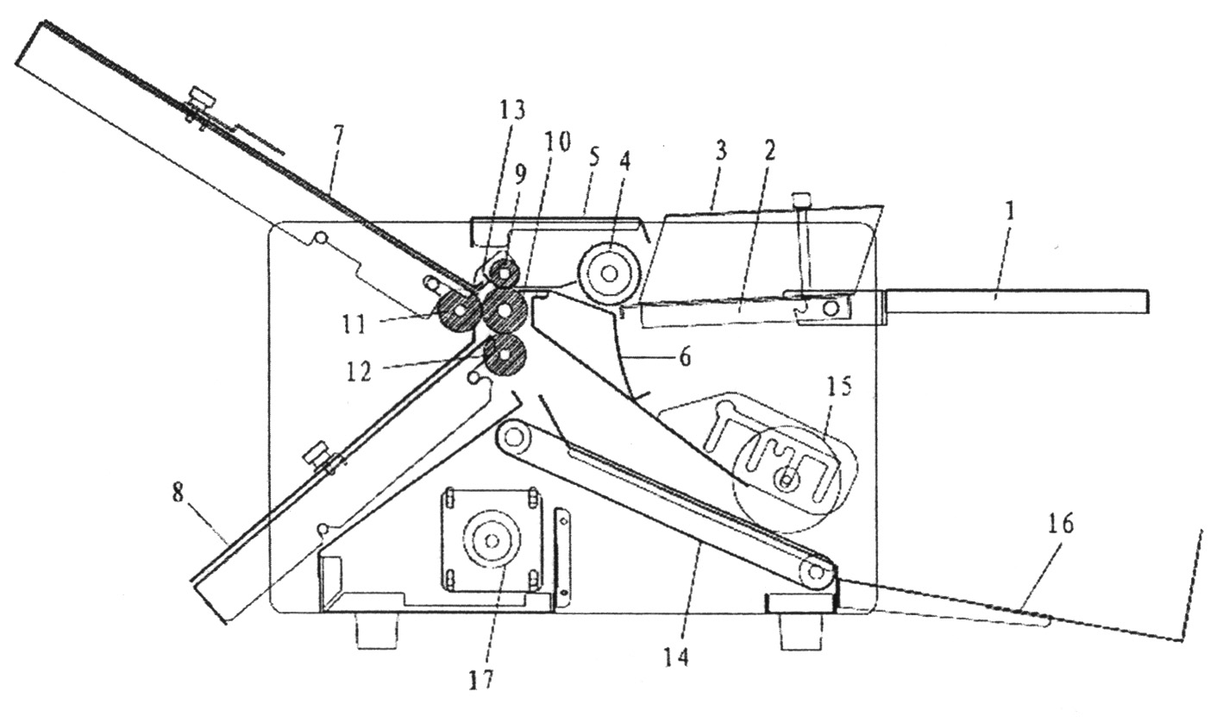

- Откидная панель
- Стол подачи
- Направляющие
- Подающий ролик
- Защитный кожух
- Направляющая
- Фальцевальная кассета 1
- Фальцевальная кассета 2
- Вал 1
- Вал 2
- Вал 3
- Вал 4
- Барьер
- Транспортер
- Прижимное колесо
- Приемный лоток
- Двигатель

ПРИНЦИП РАБОТЫ И ИНСТРУКЦИИ ПО НАСТРОЙКЕ
- УСТАНОВКА КАССЕТ 1 И 2
  - Совместите выемки на левой и правой сторонах кассет со штифтами аппарата и зафиксируйте кассеты.
  - Установите подающий лоток в исходное положение.
- ВКЛЮЧЕНИЕ ПИТАНИЯ
  - Подключите аппарат к источнику питания.
  - Переведите переключатель питания в положение «ON», при этом начнется вращение двигателя и фальцевальных валов.
  - После окончания работы обязательно отключайте аппарат от источника питания.
- ЗАКЛАДКА БУМАГИ
  - Поместите бумагу в приемный лоток печатной стороной вверх для всех типов сгиба, кроме сгиба «раскладка»; в этом случае расположите бумагу печатной стороной вниз.
  - Настройте направляющие для бумаги слева и справа так, чтобы они слегка касались бумаги. Выровняйте бумагу относительно центра подающего ролика.
  - Зафиксируйте винт направляющих.
  - Подача бумаги может осуществляться неправильно, если ролик неплотно прижимает бумагу. Он не может захватить бумагу, если верхний край листа прикасается к передней пластине лотка подачи. В этом случае поправьте стопку бумаги, слегка подвинув ее назад.
  - Не используйте скрученную или помятую бумагу, это может вызвать проблемы при фальцевании.
Применяйте отпечатанную бумагу только после высыхания чернил, иначе резиновый ролик подачи, сепаратор, фальцевальный вал и другие части аппарата могут быть испачканы чернилами, что приведет к неполадкам в работе.
Не используйте линованную бумагу, поскольку это может ухудшить качество фальцевания.
- НАСТРОЙКА КАССЕТ
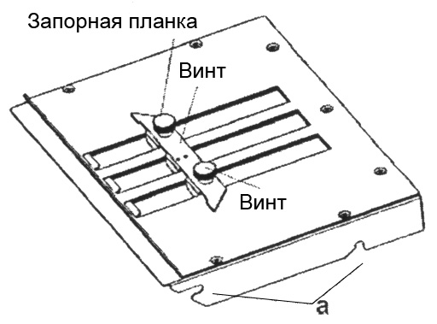
  - Настройте кассеты 1 и 2 в соответствии с таблицей настройки фальцевальных кассет. Символ «-» обозначает самое нижнее положение запорной планки.
  - Освободите винт запорной планки, переместите ее в положение, соответствующее размерам бумаги и типу сгиба и снова затяните винт.
- НАСТРОЙКА ПРИЖИМНОГО КОЛЕСА И ОГРАНИЧИТЕЛЯ ПРИЕМНОГО СТОЛА
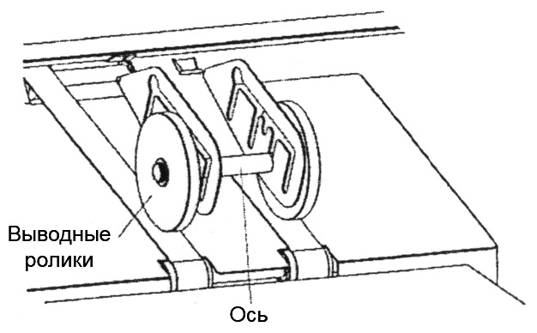
  - Настройте положение прижимного колеса в соответствии с размером и толщиной стопки листов на приемном столе. Выводные ролики должны подхватывать бумагу, попадающую на транспортер.
  - Выдвиньте ограничитель и установите его в таком положении, чтобы сложенные листы укладывались без помех.
- ПРОБНОЕ ФАЛЬЦЕВАНИЕ
Нажмите кнопку «START» для подачи двух листов бумаги, затем остановите подачу кнопкой «STOP». Проверьте, правильно ли фальцуется бумага, осмотрев второй лист.
- НАСТРОЙКА УГЛА ПОДАЧИ БУМАГИ
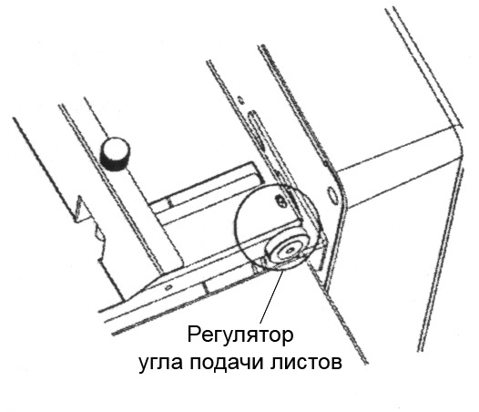
Поверните регулятор угла подачи вправо, если нижняя сторона сложенной бумаги, после выталкивания отогнута вправо (1); поверните регулятор влево, если нижняя сторона листа отогнута влево(2).
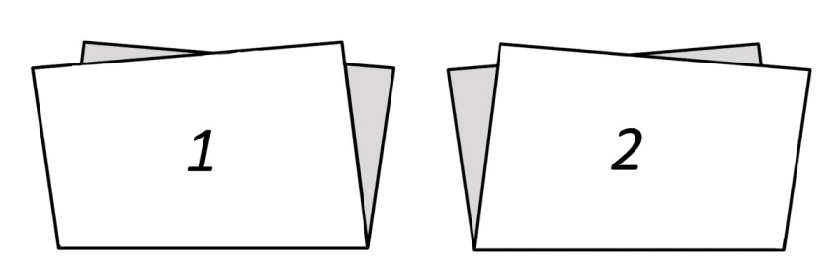
ЗАПУСК ФАЛЬЦЕВАНИЯ
- Нажмите кнопку «START».
- Не меняйте скорость фальцевания после настройки фальцевальных кассет, так как это может привести к изменению параметров фальцовки.
- В случае замятия бумаги или других неполадок немедленно выключите питание и извлеките заклинившие листы. Если бумага намоталась на фальцевальный вал или другие детали, для облегчения доступа к ней, снимите кассеты 1 и 2.
- Для прекращения подачи бумаги в процессе работы нажмите кнопку «STOP». Подача бумаги прекратится автоматически, когда вся бумага будет отфальцована.
- Машина не будет работать, если открыт защитный кожух или фальцевальные принадлежности установлены неправильно.
ОБСЛУЖИВАНИЕ И УХОД
- Когда машина не работает, накрывайте ее чехлом, чтобы защитить от пыли и грязи.
- Чтобы бумажная стружка и краска не скапливались на фальцевальных валах, очищайте их периодически следующим образом:
  - Отсоедините кассеты 1 и 2.
  - Очистите поверхности четырех валиков и сепаратор очистителем для фальцевальных или резиновых валов.
- Перед чисткой машины не забудьте отключить электропитание.
- Периодически очищайте наружную поверхность машины спиртом или предназначенным для нее очистителем. Не пользуйтесь растворителем, так как он обесцвечивает поверхность.
ТАБЛИЦА НАСТРОЙКИ ФАЛЬЦЕВАЛЬНЫХ КАССЕТ
Размер бумаги→  ↓Тип сгиба | А3 |  | В4 |  | А4 |  | В5
Размер бумаги→  ↓Тип сгиба | I | II | I | II | I | II | I | II
 | - | T | - | S | - | R | - | M
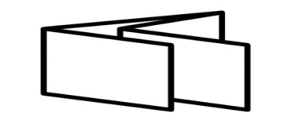 | 15 | H | 12 | D | 10 | B | 8 | A
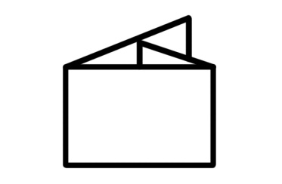 | 9 | P | 7 | K | 5 | G | 3 | C
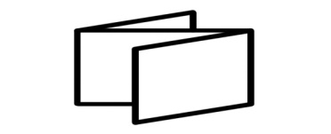 | 19 | P | 17 | K | 14 | E | 11 | C
 | 6 | T | 4 | S | 2 | R | 1 | M
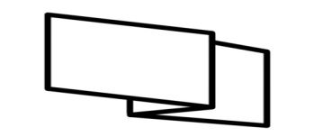 | 20 | H | 18 | D | 16 | B | 13 | A

СПЕЦИФИКАЦИЯ
